Julkaistu juniorien vapaapainin SM-kisalehdessä 20.1.2018
EM-MITALISTI HENRI SELENIUS HAASTATTELUSSA
Järvenpään Voimailijoista kansainvälisille molskeille ponnistanut vapaapainin EM-mitalisti Henri Selenius kannustaa nuoria painijoita treenaamaan kovaa ja säännöllisesti.
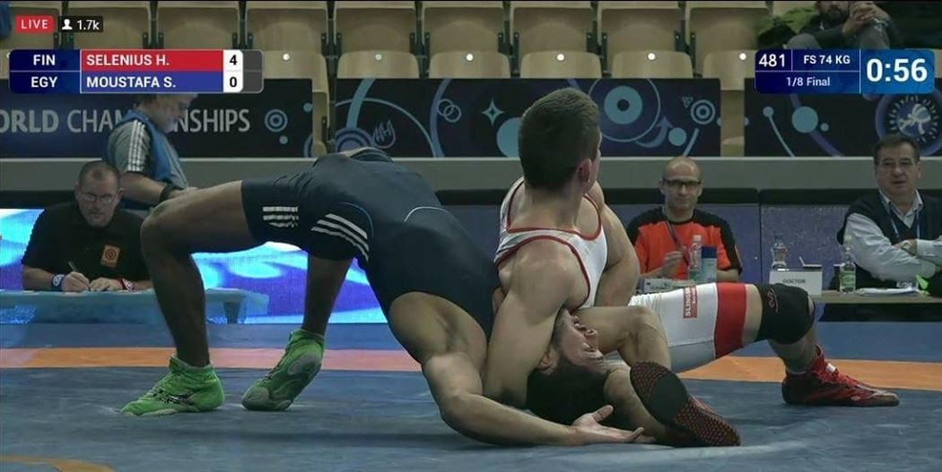
Mikä oli kauden 2017 kohokohta?
Kauden 2017 ehdoton kohokohta oli U23 ikäluokassa saavutettu EM-pronssi. Vapaapainissa mitalit ovat erittäin harvassa ja siksi mitali tuntui erityisen hyvältä, että pystyn olemaan osa suomalaisen vapaapainin eliittiä 2000-luvulla.
Oliko kaudella pettymyksiä?
Suurin pettymys olivat U23 MM kisat ja siellä 9. sija. Odotukset olivat korkealla ja vain mitali olisi tyydyttänyt. Häviö EM-pronssivastustajalle oli katkera ja tiesin että olisin paininut häntä paremmin jatko-otteluissa. Kisoista toipuminen vei usean viikon. Mieleen kaudesta 2017 jäi myös Venäjän kilpailu Dmitri Korkin, jossa onnistuin painimaan tieni pronssiotteluun ja niukka 4-1 häviö U23 MM 2:selle kyseisessä ottelussa vei harmittavasti 1000 euron potin nenän edestä.

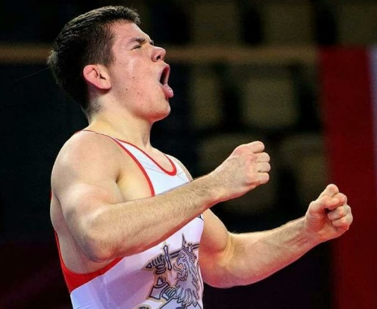
Miltä vuosi 2018 näyttää?
Vuoden 2018 tavoitteeni kohdistuvat yksinomaan miesten EM-kilpailuihin, joissa tavoitteena viiden parhaan joukkoon pääseminen. MM-kisoihin en vielä aseta tavoitetta ennen kuin miesten EM-kilpailuissa saavutan tavoitteeni.
Miten harjoittelu on sujunut?
Harjoittelu on alkanut kankeasti vuoden 2018 alussa sairastelun takia. Sairastuin uuden vuoden jälkeen angiinaan, eikä kipeänä treenaaminen kannata. Tämän koin 3−6 pv järjestetyllä Viron leirillä, jonka jälkeen angiina todettiin lääkärissä. Muuten treenaaminen on sujunut hyvin normaalilla tavalla.
Miltä painin tulevaisuus näyttää mielestäsi tällä hetkellä?
Painin tulevaisuus vapaapainissa on mennyt siihen, että venäläisiä painijoita löytää edustustehtävissä lähes jokaisessa maassa. Tämä ei mielestäni palvele painin monimuotoisuutta. Suomessa viime vuosi oli loistava junioreiden ja U23 ikäluokan esitysten perusteella ja voimme odottaa vuodelta 2018 myös vahvaa juniori-ikäluokkien menestystä.
Mitkä ovat vinkkisi nuorille painijoille?
Nuorille painijanaluille haluan sanoa, että treenatkaa kovaa ja säännöllisesti, se tuottaa tulosta. Käykää ulkomaankilpailuissa aina kun mahdollista niin näette tason muuallakin kuin Suomessa ja näette mitä osa-aluetta täytyy kehittää itsessänne eniten.
Järvenpään voimailijat kiittää Henriä haastattelusta sekä upeasta menestyksestä ja toivottaa sitä myös jatkossa!

